Nota para comunicação social (18.05.2018)

**A DSAL organizou para os jovens visita de intercâmbio às empresas na região metropolitana da Grande Baía Guangdong-Hong Kong-Macau**

Com o intuito de acompanhar as grandes oportunidades de desenvolvimento das zonas na “Região metropolitana da Grande Baía Guangdong-Hong Kong-Macau”, criar espaço para o desenvolvimento de emprego dos jovens em Macau, encorajar os jovens de Macau a participar nas visitas de intercâmbio, fazer estágio e trabalhar nas empresas de renome em Shenzhen, a Direcção dos Serviços para os Assuntos Laborais (DSAL) deslocou-se com um grupo de jovens de Macau a Shenzhen nos dias 11 e 12 de Maio de 2018 para a visita de intercâmbio às empresas de renome, exposições e projectos culturais e criativos, de modo a alargar a sua visão e aumentar a sua competitividade no emprego.

Sob grande apoio e colaboração nesta visita do Gabinete para os Assuntos de Hong Kong e Macau do Governo Popular de Shenzhen e da Associação de Promoção Económica e Cultural de Macau-Shenzhen, a DSAL num total de 34 pessoas, visitou a *Qianhai Shenzhen-Hong Kong Youth Innovation and Entrepreneur Hub*, Empresa *Baidu*, *City of Design Shenzhen* e *Shenzhen International Cultural Industries Fair*, bem como organizou uma reunião com os *Human Resources and Social Security Bureau of Shenzhen*. Os jovens participantes afirmaram que através desta visita alargaram a sua visão e entenderam as actividades exploradas e perspectivas de desenvolvimento de diferentes indústrias, e ainda aprenderam os modelos de cultura e gestão das empresas do Interior da China e adquiriram informação mais profunda sobre o emprego e a vida em Shenzhen, contribuindo para um grande apoio no planeamento do seu futuro emprego e da sua vida profissional.

A DSAL continuará a proporcionar aos jovens de Macau oportunidades de aprendizagem e estágio através da realização de mais visitas de intercâmbio e actividades de estágio na Região metropolitana da Grande Baía, encorajando e promovendo os jovens de Macau a aproveitarem as oportunidades de desenvolvimento e explorarem as suas carreiras na Grande Baía.

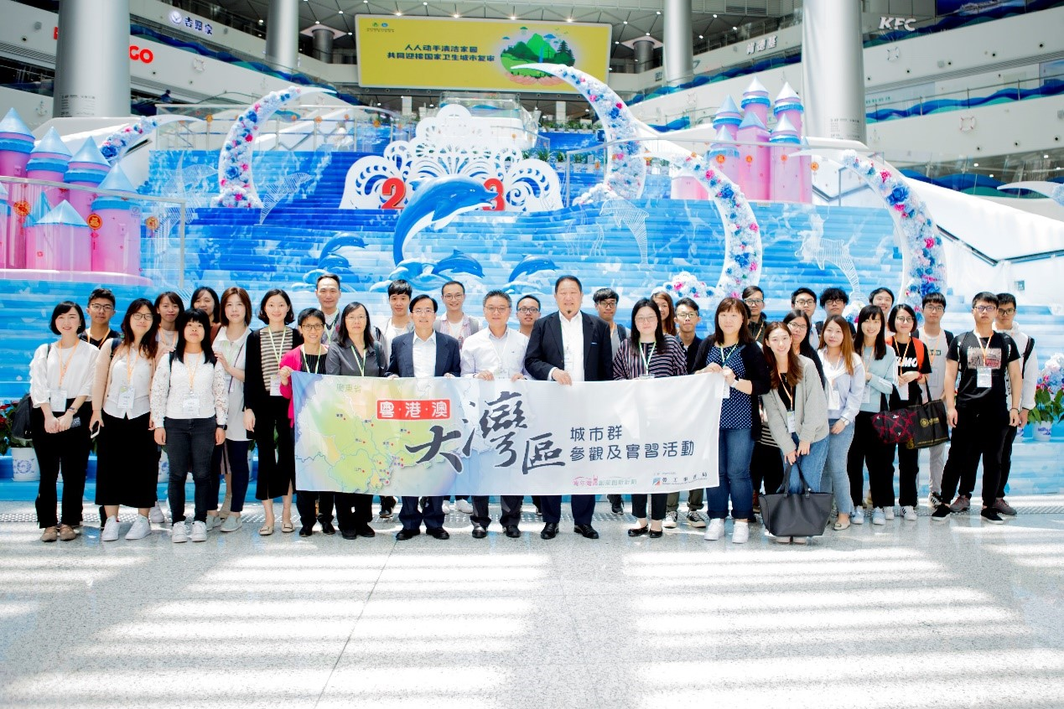

A DSAL e a Associação de Promoção Económica e Cultural de Macau-Shenzhen, juntamente com um grupo de mais de vinte jovens de Macau visitaram uma empresa de renome em Shenzhen.

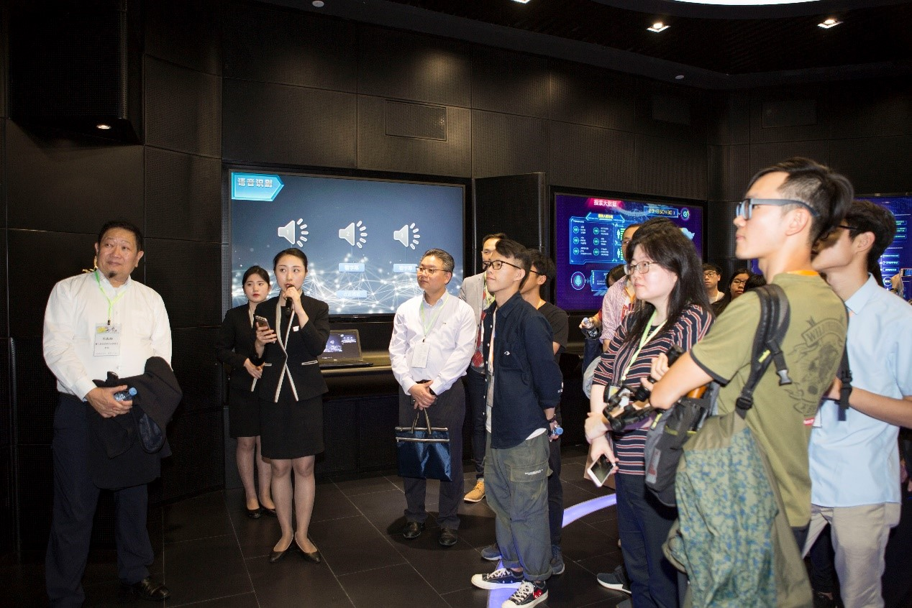

O pessoal da Empresa *Baidu* apresentou a exploração das suas actividades para os jovens participantes.

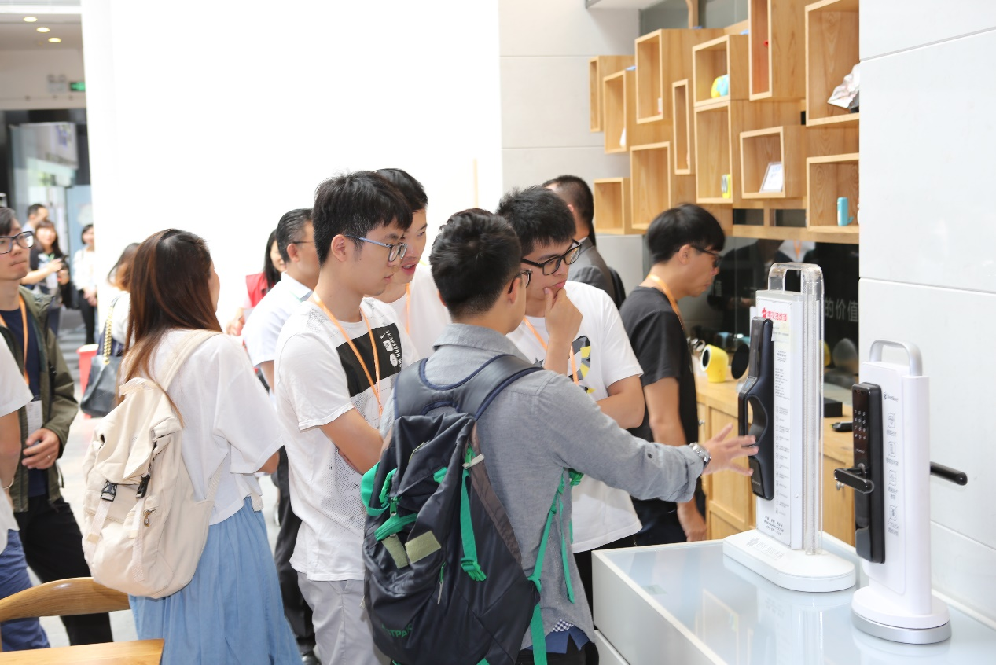

Os jovens visitaram o salão de exposição do *City of Design Shenzhen*.